**COLÉGIO ESTADUAL DE EDUCAÇÃO PROFISSIONAL**

[**CARMELO PERRONE C E PE EF M PROFIS**](http://cdn.novo.qedu.org.br/escola/41071026-carmelo-perrone-c-e-pe-ef-m-profis)

**CURSO TÉCNICO EM INFORMÁTICA**

**GABRIEL ABDON ROBES**

**PAULO HENRIQUE CAPELLI DOS SANTOS**

**TOOL PARTS**

**CASCAVEL - PR**

**2023**

**GABRIEL ABDON ROBES**

**PAULO HENRIQUE CAPELLI DOS SANTOS**

**TOOL PARTS**

Projeto de Desenvolvimento de Software do Curso Técnico em Informática do Colégio Estadual de Educação Profissional Carmelo Perrone – Cascavel, Paraná.

Orientadores: Profª Aparecida S.Ferreira[1]

Profª. ALESSANDRA M. UHL 2

**CASCAVEL - PR**

**2023**

**GABRIEL ABDON ROBES**

**PAULO HENRIQUE CAPELLI DOS SANTOS**

**TOOL PARTS**

Este Projeto de Conclusão de Curso foi julgado e aprovado pelo Curso Técnico em Informática do Colégio Estadual de Educação Profissional Carmelo Perrone.

Cascavel, Pr., xx de Xxxxx de 2023

**COMISSÃO EXAMINADOR**

|  |  |
| --- | --- |
| ______________________________  Profª. Aparecida da S. Ferreira1  Especialista em Tecnologia da Informação  *Faculdade de Ciências Sociais Aplicadas de Cascavel*  Orientadora | ______________________________  Profª ALESSANDRA MARIA UHL  Banco de dados |
| ______________________________  Profª. Aparecida da S. Ferreira1  Especialista em Tecnologia da Informação  *Faculdade de Ciências Sociais Aplicadas de Cascavel*  WEB DESIGN | ______________________________  Profª ELIANE MARIA DAL MOLIN CRISTO  Especialista em Educação Especial: Atendimento às Necessidades Espe. - Faculdade Iguaçu-ESAP  Coordenadora de curso |
|  |  |

Sumário

# INTRODUÇÃO

Bem-vindo ao nosso e-commerce de peças! Somos uma empresa que nasceu da paixão por automóveis e pela vontade de oferecer um serviço de qualidade para os apaixonados por carros. O e-commerce já faz parte do cotidiano das pessoas, é uma ferramenta bastante utilizada na modernidade. Fácil acesso, economia de tempo e custos acabam tornando este instrumento de compra uma boa oportunidade para quem deseja ou precisa adquirir algo. Nesse sentido, o presente estudo identifica a contribuição de um plano de marketing para aumento das vendas e credibilidade diante do mercado de uma loja virtual de Auto Peças, muitas pessoas enfrentavam dificuldades na hora de encontrar peças de reposição de qualidade para seus veículos, e muitas vezes acabavam pagando preços elevados em oficinas e lojas físicas. Foi aí que surgiu a ideia de criar um e-commerce de peças, com uma variedade de produtos de alta qualidade e preços competitivos. Nós trabalhamos com as melhores marcas e fornecedores do mercado para garantir que nossos clientes tenham acesso às melhores peças e acessórios para seus veículos. Nosso compromisso é oferecer um serviço de excelência, com um atendimento personalizado e entrega rápida em todo o país. Estamos aqui para ajudá-lo a manter seu veículo em excelente condição e proporcionar uma experiência de compra online fácil e segura. Obrigado por escolher nosso e-commerce de peças e estamos ansiosos para atendê-lo!

Para Santos (2018, o e-commerce destaca grande parte dos sujeitos da pesquisa já compraram via internet. Apontam que o Marketing Digital os instiga a pesquisar preço, prazo, atendimento, pontualidade e entrega, elementos que consideram fundamentais neste processo. Os dados obtidos subsidiam a elaboração do Plano de Marketing Digital. Das grandes metrópoles as pequenas cidades, em praticamente todas pode ser encontrada uma loja de auto peças. Há mais de meio século desde a fabricação do primeiro carro brasileiro, a necessidade da reposição de peças tornou se uma realidade e pode se dizer então que é um bom nicho no mercado nacional por tratar se de uma necessidade e desta feita continua se expandindo e modernizando cada vez mais no Brasil e no mundo. Embora o ramo de auto peças esteja em constante evolução, existe a necessidade de atrair os clientes que cada vez mais exigem tecnologia, preço justo, diversidade e garantias. Isto faz com que as empresas de maior porte acabem atraindo mais clientes que as pequenas e medias lojas da categoria que enfrentam forte concorrência, mas ainda assim conseguem competir com as grandes.

## Apresentação do Problema

Nosso site é uma solução prática e atualizada para quem procura peças automotivas. Com um catálogo completo de itens para importação, acabamos tendo problemas para localizar os itens certos a preços razoáveis. Além disso, também fornecemos acessórios para diversos modelos de automóveis nacionais, incluindo opções para personalização, preparação e outros fins relacionados ao setor automotivo.

Com nossa ampla seleção de itens, nossos clientes podem ter certeza de encontrar tudo o que precisam para seus veículos em apenas um local. E tornamos a experiência de compra ainda mais agradável e prática com nossa navegação fácil e atendimento personalizado.

Portanto, se você procura produtos automotivos de alta qualidade e preços justos, não deixe de conferir nosso site e conhecer mais sobre nossas opções. Estamos constantemente preparados para atender às suas necessidades e auxiliá-lo na localização das peças ideais para seu carro.

# 2 OBJETIVOS

Nosso objetivo é facilitar o comércio de peças, com um preço acessível e com finalidade de suprir peças para modelos de veículos que tem um certo déficit no mercado nacional. Queremos ajudar os clientes a encontrar exatamente o que eles precisam para seus veículos, independentemente do modelo ou da marca. Estamos comprometidos em fornecer peças automotivas de alta qualidade e com preços justos, para que nossos clientes possam manter seus carros em perfeitas condições de funcionamento, sem precisar gastar uma fortuna. Além disso, temos uma equipe de especialistas em peças automotivas que estão sempre prontos para ajudar os clientes a encontrar as peças certas e oferecer suporte técnico, se necessário.

Valor ao cliente, oferecendo promoções especiais e descontos para compras em grandes quantidades. Também temos um sistema de entrega rápido e confiável, que permite que nossos clientes recebam as peças rapidamente em qualquer lugar do país. Além disso, investimos em tecnologia de ponta para garantir que nosso site seja fácil de navegar e ofereça uma experiência de compra segura e conveniente para os clientes. Por fim, estamos sempre em busca de melhorias e feedback dos clientes para garantir que possamos atender suas necessidades de forma ainda mais eficiente e eficaz. Nosso objetivo é ser o principal fornecedor de peças automotivas do país, fornecendo aos clientes o melhor serviço e qualidade.

# 3 METODOLOGIA

Catálogo de produtos: O site tem um catálogo completo e atualizado de peças automotivas para diferentes modelos de veículos, incluindo opções para importados e nacionais.

Busca avançada: O site oferece uma ferramenta de busca avançada que permite aos clientes pesquisar por peças específicas usando palavras-chave, filtros e outras opções de busca.

Preços competitivos: O site oferece preços competitivos e justos, além de promoções especiais e descontos para compras em grandes quantidades.

Atendimento personalizado: O site oferece um atendimento personalizado e suporte técnico especializado para ajudar os clientes a encontrar as peças certas e solucionar quaisquer dúvidas ou problemas relacionados a peças automotivas.

Entrega rápida e confiável: O site tem um sistema de entrega rápido e confiável, com opções de frete e rastreamento de pedidos para que os clientes possam acompanhar o status de suas compras.

Segurança e facilidade de compra: O site oferece uma experiência de compra segura e conveniente, com opções de pagamento seguras e protegidas, além de um processo de checkout fácil e intuitivo.

Feedback e melhorias contínuas: O site está sempre em busca de feedback dos clientes para melhorar sua metodologia e atender às necessidades dos clientes de forma ainda mais eficiente e eficaz.

# 4 REFERENCIAL TEÓRICO

Um site de peças automotivas pode ser beneficiado por diversas abordagens teóricas e estratégias para otimizar sua operação e maximizar seus resultados. Dentre os principais referenciais teóricos que podem ser aplicados nessa área, destacam-se o marketing digital, o comércio eletrônico, a gestão de estoques e a gestão da cadeia de suprimentos.

O marketing digital pode ajudar o site a promover seus produtos e serviços online, alcançando um público mais amplo por meio de campanhas de anúncios, otimização do SEO para melhorar o posicionamento nos motores de busca e criação de conteúdo relevante para o público-alvo. Além disso, o comércio eletrônico pode ser utilizado para gerenciar as vendas de forma eficaz, garantindo que as peças estejam sempre disponíveis para compra, gerenciando o fluxo de entrada e saída de produtos e fornecendo suporte técnico pós-venda.

A gestão de estoques é outro aspecto importante que pode ser utilizado para garantir a disponibilidade de peças para venda, gerenciando o fluxo de entrada e saída de produtos, bem como fornecendo informações precisas sobre o estoque para os clientes. Por fim, a gestão da cadeia de suprimentos pode ser utilizada para garantir que as peças estejam disponíveis para compra, gerenciando a relação com fornecedores e garantindo que os clientes recebam os produtos dentro do prazo e com qualidade.

Esses referenciais teóricos podem ser úteis para ajudar a criar uma metodologia eficaz para um site de peças automotivas, fornecendo uma base teórica sólida para entender os principais desafios e oportunidades do setor. Ao aplicar essas estratégias de forma integrada, o site poderá oferecer aos clientes uma experiência de compra mais agradável e eficiente, além de melhorar seus resultados financeiros e sua reputação no mercado.

# 5 DOCUMENTAÇÃO do projeto

A documentação deste projeto refere-se ao desenvolvimento de um site de e-commerce, cujo objetivo é fornecer uma plataforma de compras online eficaz para os clientes, ao mesmo tempo em que atende às necessidades do negócio.

O ciclo de vida do projeto inclui as seguintes etapas interdependentes:

Iniciação: Definição dos objetivos e escopo do projeto.

Planejamento: Elaboração de um plano abrangente com metas, recursos, cronograma e métricas de sucesso.

Design: Criação da estrutura visual e interativa do site, garantindo responsividade.

Desenvolvimento: Codificação do site, implementação de funcionalidades e segurança.

Testes: Realização de testes rigorosos de usabilidade, desempenho e segurança.

Implantação: Preparação para o lançamento, configuração de servidores e migração de dados.

Monitoramento e Manutenção: Acompanhamento constante, resolução de problemas e atualizações contínuas.

Esse ciclo de vida assegura que o site de e-commerce seja desenvolvido eficientemente, com alta qualidade, e alcance a satisfação do cliente. Estamos confiantes de que este projeto alcançará o sucesso desejado.

## 5.1 Requisitos

Os requisitos de desempenho são majoritariamente constituídos por requisitos do cliente que interage com a página, podendo acessar por meio de campos de cadastro, comentários, interações em geral. Ao contrário dos funcionais, os requisitos não funcionais são justamente a parte na qual o cliente não tem acesso direto, a área que o cliente não se comunica com a página e pode ser interpretada por meio de relatórios, como, por exemplo, teste de qualidade, confiabilidade, utilização de recursos que verifica o quanto de processamento o sistema exige para processar informações e homologar dados ou compras, estando juntamente associado com o tempo de resposta e usabilidade.

## 5.1.1 Requisitos funcionais

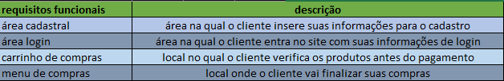Robes, Capelli ; 2023.

### **5.1.2 Requisitos não funcionais**

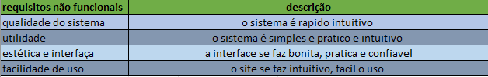

Robes, Capelli ; 2023.

## Diagrama de Contexto

O diagrama de contexto, resumidamente, tem o propósito de ilustrar a operação de um ciclo ou processo de forma clara e concisa, de modo que o usuário cliente do produto possa ter uma compreensão sobre o funcionamento do projeto.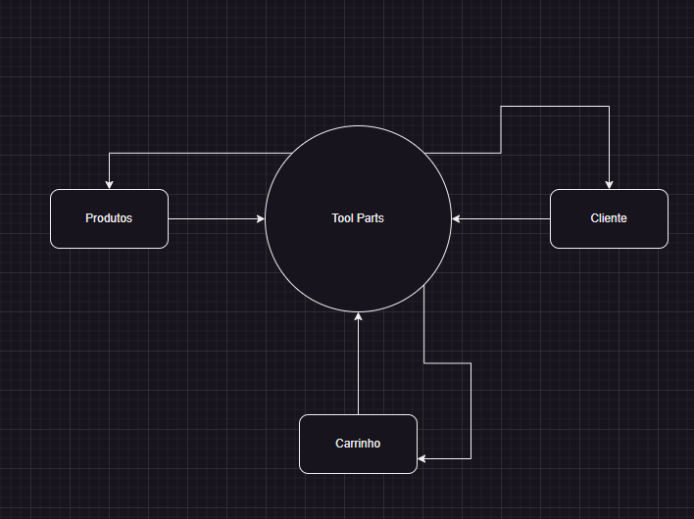

Fonte: Gabriel Robes, Paulo Henrique, 2023

MODELO CONCEITUAL

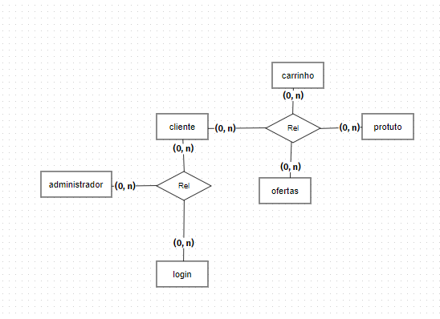

## Diagrama de Fluxo de dados

É um procedimento que busca exibir minuciosamente a passagem de informações especificadas até seu destino e trajeto.

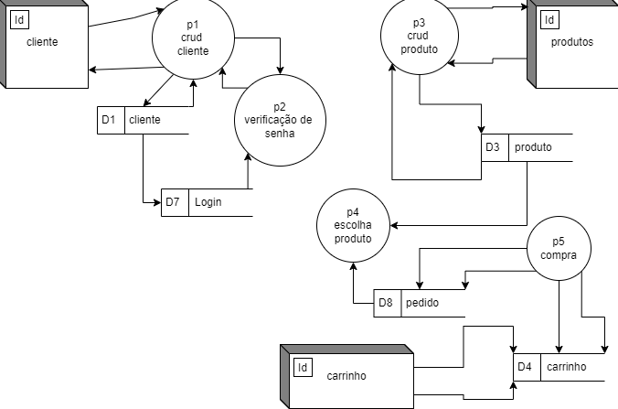

Fonte: Gabriel Robes, Paulo Henrique, 2023

## Diagrama de Entidade e relacionamento

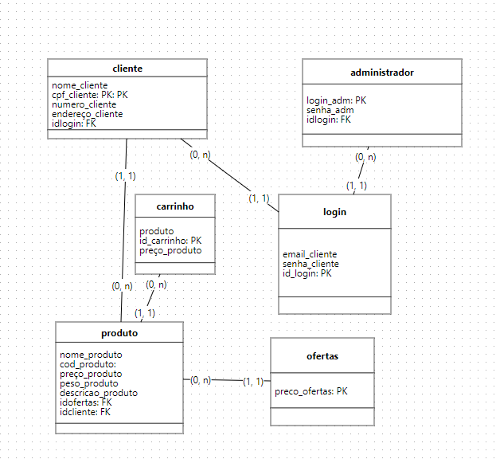

Fonte: Gabriel Robes, Paulo Henrique, 2023

## Dicionário de Dados

O Dicionário de Dados armazena informações geradas pelos diagramas, bem como dados atribuídos pelo usuário aos símbolos diagramáticos. Além disso, o DD permite a conexão de várias técnicas de diagramação, realiza verificações de consistência e oferece aos usuários a capacidade de criar metodologias de desenvolvimento de software.

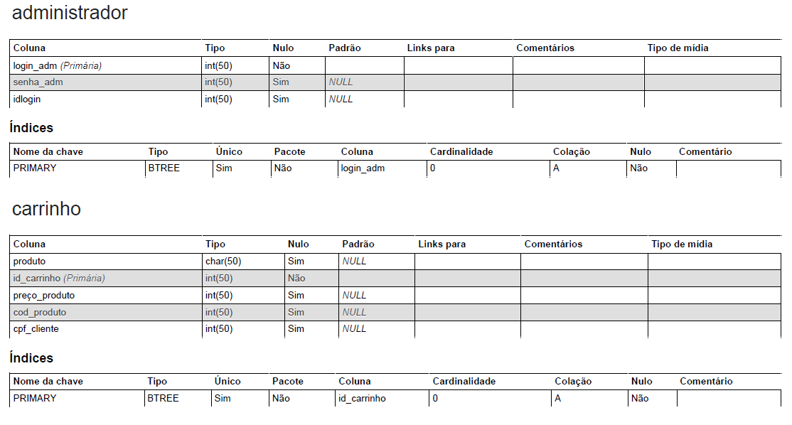

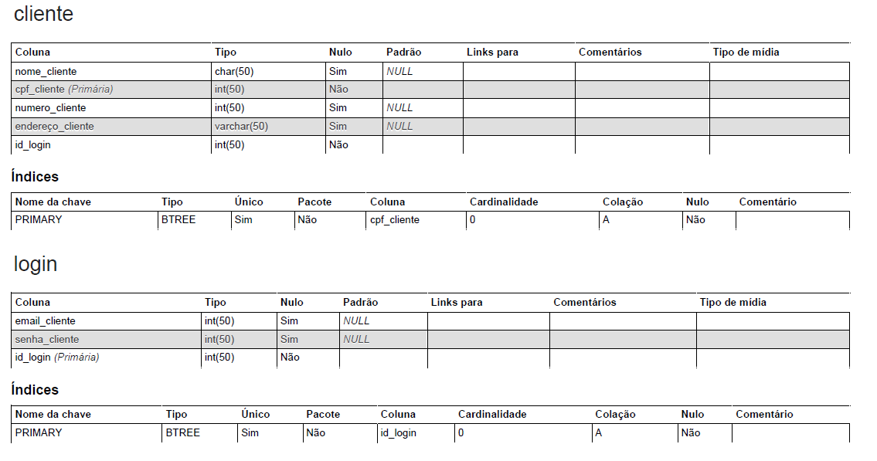

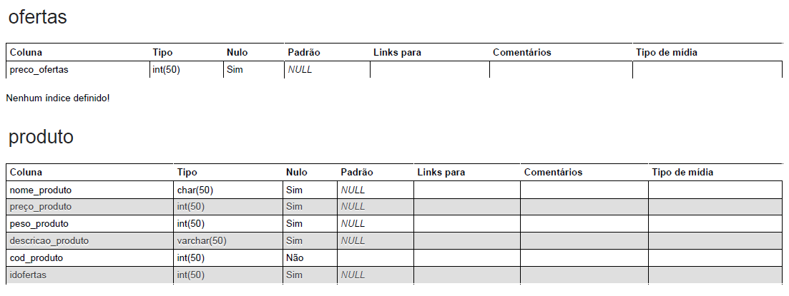

Fonte: Gabriel Robes, Paulo Henrique, 2023

## Diagrama de Caso de Uso

TEXTO

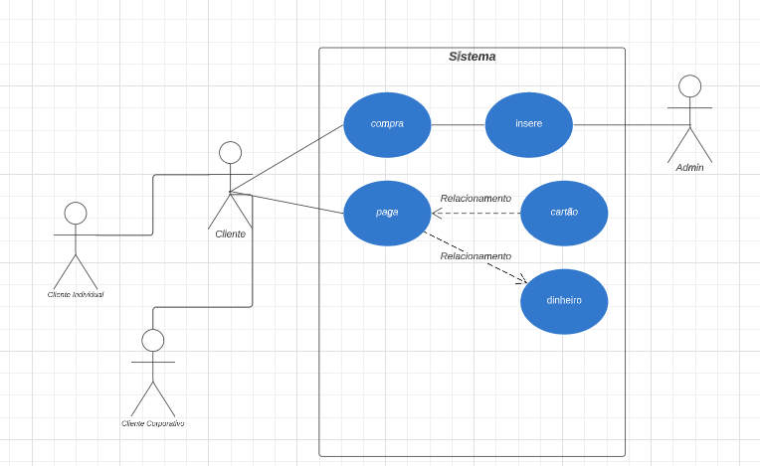

1. Fonte: Gabriel Robes, Paulo Henrique, 2023
2. Fonte: Gabriel Robes, Paulo Henrique, 2023

### Cadastrar

* Cliente após o cadastro
* Faz a compra
* Irá para o pagamento
* Confirmará se é isso mesmo que quer, e finalizar a compra

### Logar

* Após ter se cadastrado, o cliente entrara no site com o seu e-mail e senha

## Diagrama de Classe

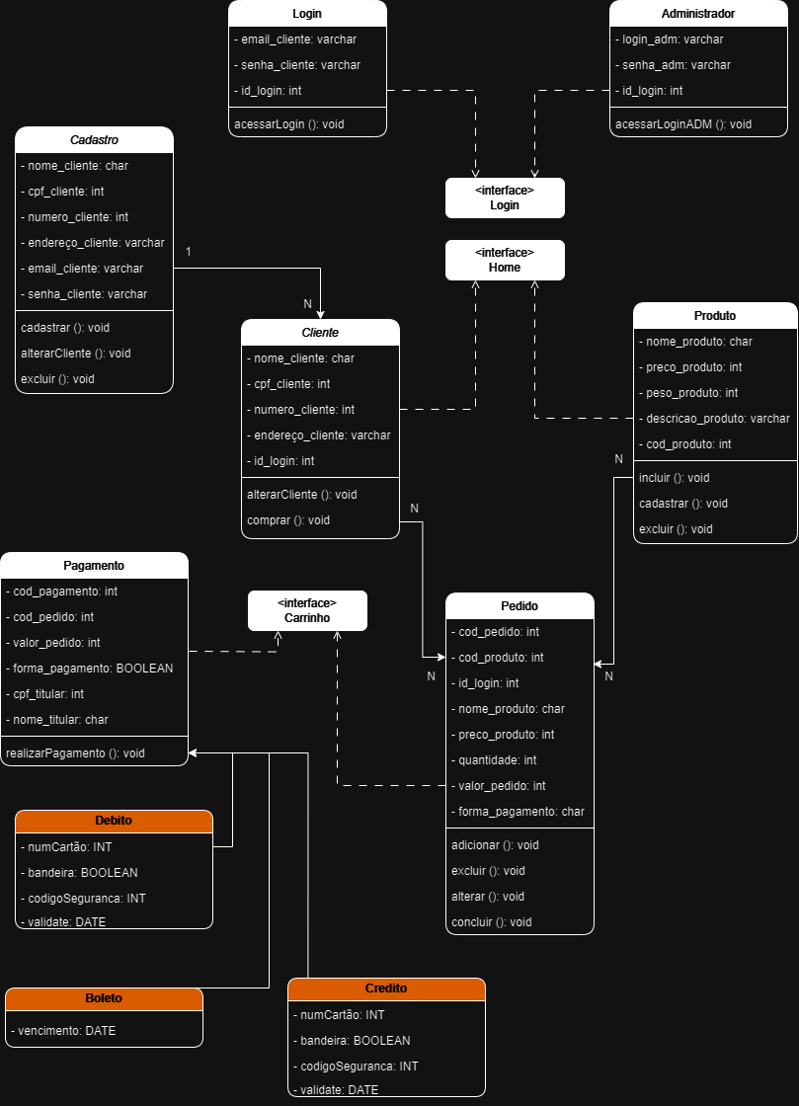

1. Fonte: Gabriel Robes, Paulo Henrique, 2023

## Diagrama de Sequência

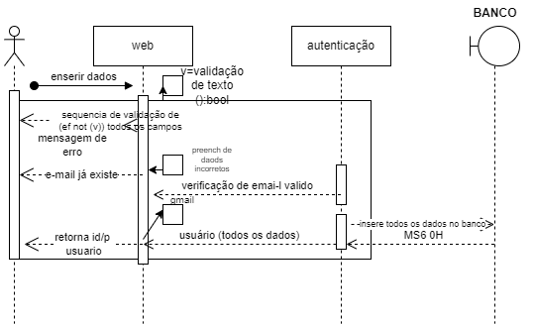

1. Fonte: Gabriel Robes, Paulo Henrique, 2023

## Diagrama de Atividade

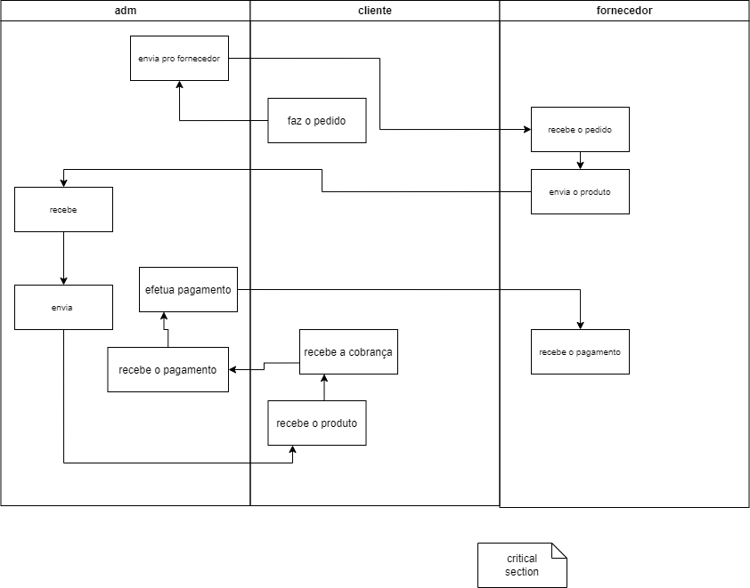

1. Fonte: Gabriel Robes, Paulo Henrique, 2023

# Telas

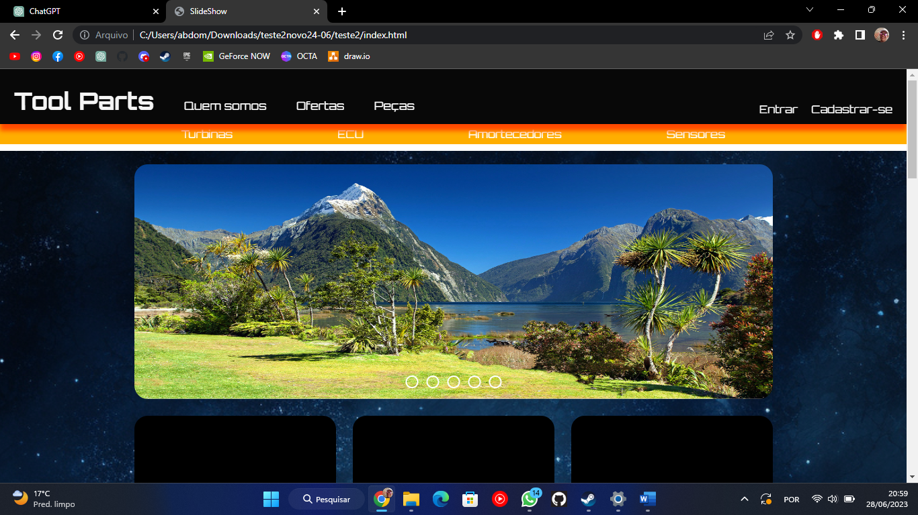

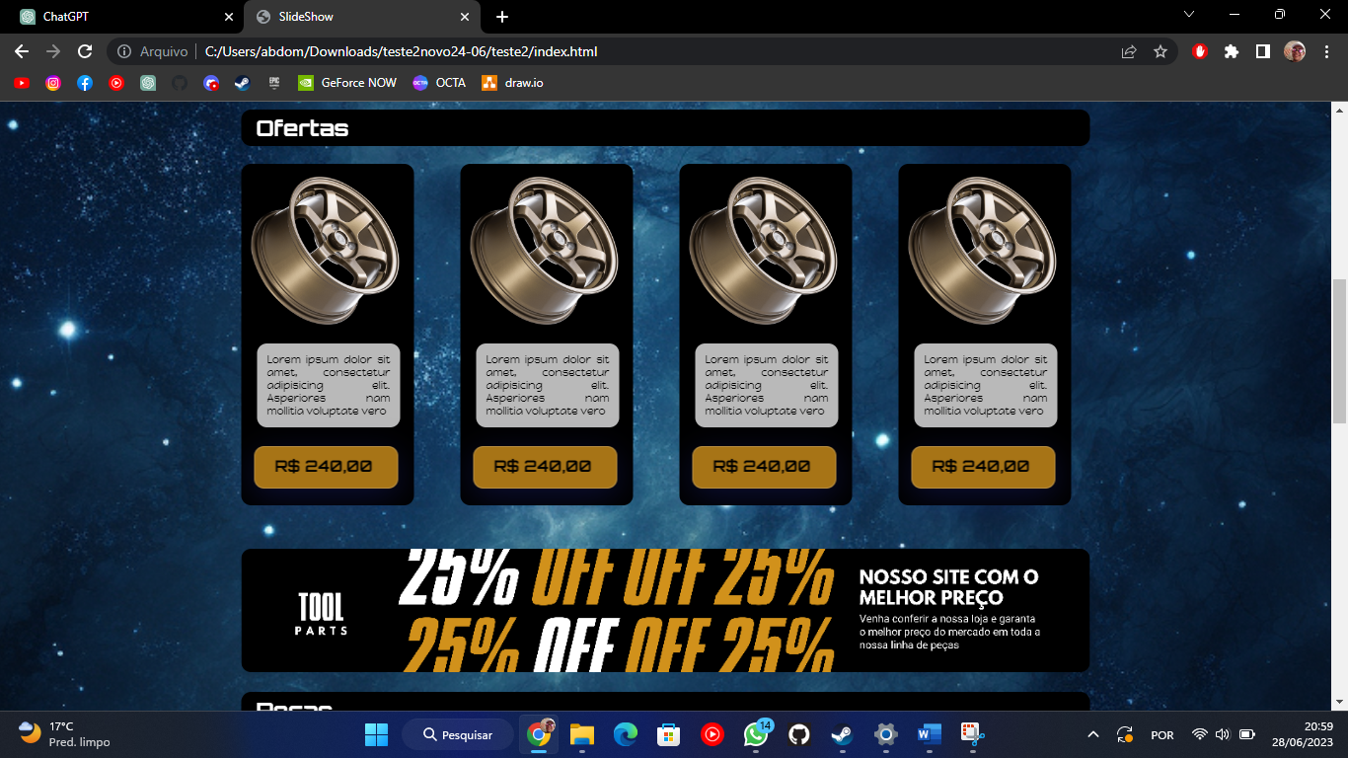

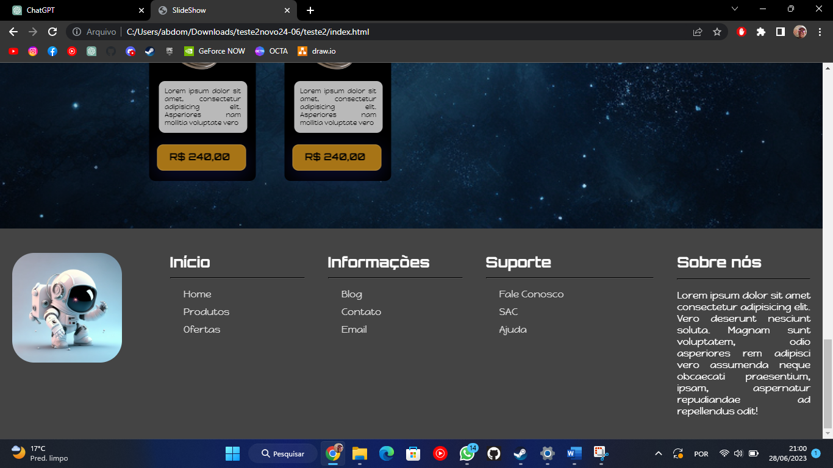

# Conclusão

Em suma, nosso projeto de e-commerce e comércio digital tomou forma nos últimos tempos, e visava criar uma página de vendas online relacionados a peças de veículos. O e-commerce é uma ideia que envolve várias transações comerciais realizadas na Internet, desde compras em lojas virtuais. É uma parte vital da vida moderna e sua popularidade cresce graças às mudanças no comportamento do consumidor.

As pessoas hoje valorizam a facilidade de comprar a qualquer momento, em qualquer lugar, com apenas alguns cliques. Essa conveniência é um dos principais impulsionadores do crescimento do e-commerce. Algo interessante sobre isso é a capacidade de alcançar um mercado global, permitindo que pequenas empresas compitam internacionalmente e alcancem clientes em todo o mundo. No entanto, isso requer compreender profundamente as preferências culturais e regulamentos em diferentes regiões.

Nosso estudo buscou pesquisar e desenvolver a melhor experiência de compra para o usuário, resultando na versão final do projeto Tool Parts. Criamos uma interface simples, rápida e fácil de usar, visando proporcionar a melhor experiência ao cliente, desde a primeira visita à página até o momento da compra, com recursos como carrinho de compras, página inicial, entre outras opções. Apesar do tempo limitado que tivemos para desenvolver, conseguimos atender a todos os requisitos e orientações dos nossos orientadores.

Resumindo, a versão final do projeto inclui um protótipo para a melhoria contínua do sistema, seguindo as diretrizes e respeitando os direitos autorais para garantir um progresso constante.

Agradecemos a todos os envolvidos, incluindo nossos colegas de curso, professores e orientadores, por seu apoio e contribuições para a construção da página Tool Parts.

# REFERÊNCIAS

FIGUEIREDO, Eduardo. Requisitos funcionais e não funcionais. 2011. Disponível em: https://homepages.dcc.ufmg.br/~figueiredo/disciplinas/aulas/req-funcional-rnf_v01.pdf. Acesso em: 06 ago. 2023.

SALVIATI, Maria Elisabeth. Diagrama de fluxo de dados: um novo instrumento para representação gráfica de sistemas. Revista de Biblioteconomia de Brasília, v. 10, n. 1, p. 95-103, 1982.

MRACK, Flávio Roberto Freire; DA SILVA, Mônica Spotorno; PRICE, Roberto Tom. Um dicionário de dados para um editor diagramático generalizado. In: Anais do IV Simpósio Brasileiro de Engenharia de Software. SBC, 1990. p. 218-230. Disponível em: https://sol.sbc.org.br/index.php/sbes/article/view/24178

1. Especialista em Educação Permanente: Saúde e educação pela FioCruz – Fundação Osvaldo Cruz. Especialista em tecnologias da Informação pela UNIVEL – União Educacional de Cascavel. Pedagoga formada pela UNIPAR – Universidade Paranaense. Professora do núcleo técnico do Estado do Paraná – Ensino médio técnico.

   2